**Documento de Análisis: Sistema de Gestión de Galería y Casa de Subastas**

**Modelo de dominio:**

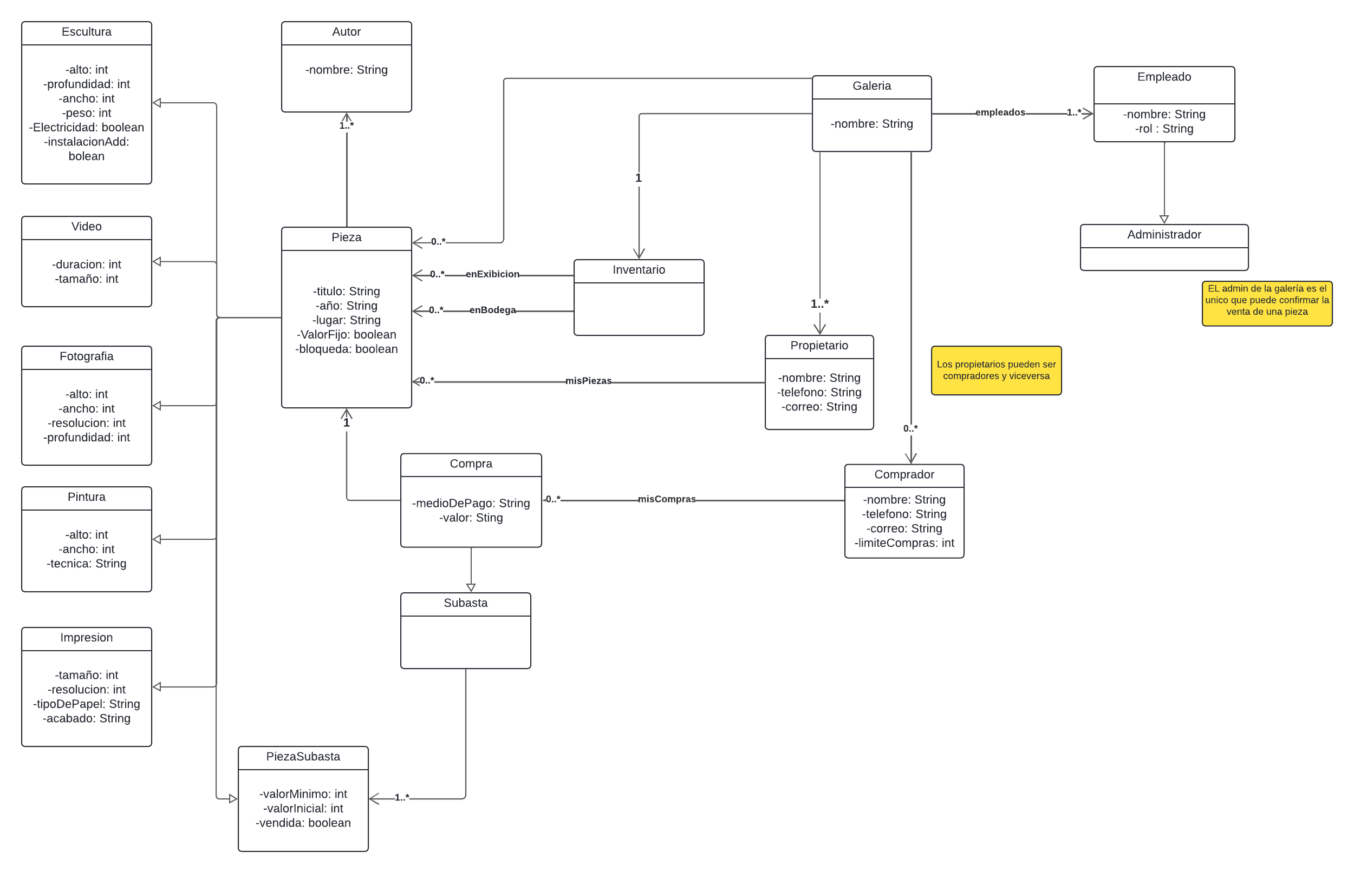

**Contexto del Problema**

El proyecto consiste en desarrollar un sistema de gestión para una galería y casa de subastas. Esta aplicación deberá facilitar la administración del inventario de piezas, la gestión de compras y subastas, así como el manejo de información sobre propietarios, compradores y pagos.

* Tipos de Usuario: Administrador de galería, empleados de galería, propietarios de piezas, compradores.
* Dispositivos Involucrados: PC (para la administración del sistema), dispositivos móviles (para acceso a la plataforma).
* Comunicaciones: Internet
* Otras Personas Involucradas: Artistas, clientes interesados en comprar o subastar piezas.

**Requerimientos Funcionales**

Casos de Uso

* Registro de Piezas en el Inventario: El administrador registra nuevas piezas en el sistema, incluyendo detalles como tipo, autor, dimensiones, etc.
* Gestión de Exhibición: Los empleados pueden marcar piezas para ser exhibidas en la galería.
* Proceso de Compra: Compradores pueden realizar ofertas de compra por piezas disponibles.
* Subasta de Piezas: Se llevan a cabo subastas periódicas donde compradores pueden participar y realizar ofertas.
* Verificación de Compradores: El administrador verifica la autenticidad y seriedad de las ofertas de compra.
* Gestión de Propietarios: Registro y consulta de información de propietarios de piezas.
* Historial de Piezas: Consulta del historial de piezas en la galería.

Historias de Usuario

* Como comprador, quiero poder realizar ofertas de compra por piezas que me interesan.
* Como propietario, quiero poder ver el estado de mis piezas en la galería.
* Como administrador, quiero poder verificar la autenticidad de las ofertas de compra.
* Como empleado, quiero poder marcar piezas para ser exhibidas en la galería.

**Requerimientos No Funcionales**

Seguridad: La plataforma debe garantizar la seguridad de la información sensible, como datos de usuarios y transacciones.

Escalabilidad: El sistema debe ser capaz de manejar un crecimiento en la cantidad de usuarios y piezas sin degradar su rendimiento.

Usabilidad: La interfaz de usuario debe ser intuitiva y fácil de usar para todos los tipos de usuarios.

Mantenibilidad: El código debe estar bien estructurado y documentado para facilitar futuras actualizaciones y mantenimiento.

**Restricciones del Proyecto**

Tecnología: El sistema debe desarrollarse en Java.

Persistencia de Datos: La información debe almacenarse en archivos dentro de una carpeta específica, siguiendo un diseño cuidadoso.

Seguridad: Todos los usuarios deben tener un login y password para acceder al sistema, garantizando la autenticación.

Roles de Usuario: El sistema debe distinguir entre diferentes roles de usuario (administrador, empleado, comprador, propietario).

**Descripciones de las pruebas del programa**

1. **Prueba de Registro de Usuario:** Demostrará la capacidad de registrar un nuevo usuario en el sistema proporcionando un nombre de usuario único y una contraseña segura.
2. **Prueba de Inicio de Sesión:** Verificará que un usuario pueda iniciar sesión en el sistema ingresando su nombre de usuario y contraseña correctos.
3. **Prueba de Registro de Piezas en el Inventario:** Demostrará la capacidad del administrador para registrar la entrada de nuevas piezas en el inventario, proporcionando todos los detalles relevantes como título, tipo de pieza, autor, año y lugar de creación, entre otros.
4. **Prueba de Venta Directa de Piezas:** Verificará que un comprador registrado pueda realizar una oferta de compra directa por una pieza disponible para la venta, y que esta se bloquee hasta que el administrador la confirme.
5. **Prueba de Gestión de Subastas:** Demostrará la capacidad de iniciar una subasta para una o varias piezas, estableciendo valores mínimos y valores iniciales, así como gestionar las ofertas durante el proceso de subasta.
6. **Prueba de Verificación de Compradores:** Verificará que el administrador pueda verificar la identidad de los compradores y establecer límites de compra para ellos, así como aumentar estos límites después de una verificación exitosa.
7. **Prueba de Registro de Pagos:** Demostrará la capacidad del cajero para registrar pagos realizados por los compradores, indicando el método de pago utilizado y asegurando que la pieza asociada al pago sea entregada al nuevo propietario.
8. **Prueba de Consulta de Estado de Piezas para Propietarios:** Verificará que los propietarios de piezas puedan consultar el estado de sus piezas en el inventario, incluyendo aquellas que hayan sido vendidas en el pasado.
9. **Prueba de Consulta de Historial de Piezas para Propietarios:** Demostrará que los propietarios puedan acceder al historial completo de todas las piezas que hayan tenido en la galería en el pasado, incluyendo información sobre ventas y subastas.
10. **Prueba de Consulta de Historial de Compras para Compradores:** Verificará que los compradores puedan acceder a su historial de compras, mostrando todas las piezas que han adquirido a lo largo del tiempo.